Bài 1:
Mục tiêu cuộc họp Daily Scrum
- Cập nhật tiến độ hằng ngày của nhóm.
- Nhận diện sớm các trở ngại (impediments).
- Tối ưu kế hoạch làm việc để đạt mục tiêu Sprint.
- Giữ thời lượng tối đa 15 phút.

Kịch bản chi tiết
Khung giờ | Người phụ trách | Nội dung
09:00 - 09:02 | Scrum Master | Khai mạc cuộc họp, nhắc mục tiêu Daily Scrum và yêu cầu bám sát thời gian.
09:02 - 09:12 | Từng thành viên Dev | Lần lượt trả lời 3 câu hỏi chuẩn:  1. Hôm qua tôi đã làm gì để giúp đạt mục tiêu Sprint?  2. Hôm nay tôi dự định làm gì?  3. Tôi có gặp trở ngại nào không?
09:12 - 09:14 | Scrum Master | Tổng hợp trở ngại, đánh dấu những vấn đề cần họp riêng để giải quyết sau Daily Scrum.
09:14 - 09:15 | Scrum Master & Team | Kết luận nhanh, nhắc nhở các trọng tâm trong ngày, đóng cuộc họp.

Lưu ý để cuộc họp hiệu quả
- Không thảo luận sâu trong Daily Scrum; các trao đổi chi tiết chuyển sang after-meeting.
- Ưu tiên đứng khi họp để tạo năng lượng và giữ thời lượng ngắn.
- Báo cáo ngắn gọn, bám sát 3 câu hỏi, không lan man.
- Scrum Master kiểm soát thời gian chặt chẽ.

Bài 2:

1. Burndown Chart Sprint (100 story points)
- Sprint có tổng cộng 100 điểm story.
• Trục X: Ngày trong Sprint.
• Trục Y: Story points còn lại.
• Đường lý tưởng: giảm đều mỗi ngày.
• Đường thực tế: dựa trên dữ liệu 5 ngày đầu.

2. Mô phỏng dữ liệu 5 ngày đầu Sprint

Ngày 1: 100 điểm còn lại

Ngày 2: 90 điểm còn lại

Ngày 3: 80 điểm còn lại

Ngày 4: 70 điểm còn lại

Ngày 5: 60 điểm còn lại

3. Giải thích biểu đồ
- Đường thực tế bám sát đường lý tưởng nhóm đang đi đúng tiến độ.
- Tốc độ burn-down ổn định giúp đảm bảo khả năng hoàn thành Sprint Goal.

4. Trường hợp Burndown không giảm đều

Nếu ngày 5 nhóm chỉ hoàn thành được đến mức 40 điểm thay vì 60 điểm, biểu đồ sẽ cho thấy đường thực tế cao hơn lý tưởng → chậm tiến độ.

Scrum Master cần:

Kiểm tra nguyên nhân (ước lượng sai, impediments kỹ thuật, phụ thuộc bên ngoài…).

Điều chỉnh kế hoạch với Product Owner (ưu tiên lại backlog).

Hỗ trợ nhóm xử lý impediments.

Cân nhắc cắt giảm phạm vi Sprint nếu cần.

Rút kinh nghiệm trong Sprint Retrospective.

Bài 3:

1. Bước 1: Mô phỏng cuộc họp Daily Scrum
Ví dụ cuộc họp Daily Scrum – Ngày thứ 4 của Sprint (Sprint 2 tuần).
Trả lời 3 câu hỏi Daily Scrum:
- Hôm qua tôi đã làm gì?
- Hoàn thành phần giao diện màn hình đăng nhập (Login UI).
- Tích hợp kiểm tra dữ liệu đầu vào (Input Validation).
- Viết Unit Test cho logic kiểm tra thông tin đăng nhập.
- Hôm nay tôi sẽ làm gì?
- Kết nối API đăng nhập từ Backend.
- Test thử toàn bộ luồng đăng nhập từ UI Service API.
- Tôi có gặp cản trở gì không?
- Chưa nhận được tài liệu mô tả API Login từ Backend nên chưa test được hoàn chỉnh.

2. Bước 2: Mô phỏng nhóm xử lý vấn đề trong cuộc họp
Trong cuộc họp, nhóm gặp vấn đề: khó khăn khi kết nối front-end và back-end do thiếu tài liệu API.
Cách nhóm xử lý:
- Backend Lead xác nhận sẽ cung cấp tài liệu API ngay sau cuộc họp.
- Team thống nhất tạm thời mock API để Front-end tiếp tục phát triển không bị chậm.
- Scrum Master ghi nhận impediment và theo dõi sáng hôm sau để đảm bảo tài liệu đã được cung cấp.
- Quyết định tổ chức một buổi mini-sync nhanh 15 phút giữa FE và BE sau Daily Scrum.

3. Bước 3: Lời khuyên giữ cuộc họp ngắn gọn và hiệu quả

Giới hạn thời gian họp tối đa 15 phút.

Mỗi thành viên trả lời đúng 3 câu hỏi, không lan man.

Không thảo luận sâu trong Daily Scrum; các trao đổi chi tiết sẽ chuyển sang after-meeting.

Đứng họp để tạo sự tập trung và tránh kéo dài.

Scrum Master kiểm soát thời gian và nhắc nhở khi thành viên đi lệch trọng tâm.

4. Bước 4: Vai trò của Scrum Master trong cuộc họp
Scrum Master có vai trò quan trọng trong việc đảm bảo Daily Scrum diễn ra đúng quy trình:
- Bắt đầu cuộc họp đúng giờ và nhắc mục tiêu Daily Scrum.
- Điều phối cuộc họp để mọi thành viên đều có cơ hội trình bày.
- Ngăn chặn các thảo luận dài hoặc đi lệch trọng tâm.
- Ghi nhận impediments và follow-up sau cuộc họp.
- Đảm bảo nhóm tập trung vào Sprint Goal và tiến độ chung.

Bài 4:

1. Bước 1: Tạo Burndown Chart cho Sprint 120 điểm story
Sprint kéo dài 2 tuần (10 ngày làm việc) với tổng số điểm story là 120. Burndown Chart được xây dựng dựa trên đường lý tưởng giảm đều từ 120 xuống 0.
Ngày | Điểm còn lại (Lý tưởng)
1 | 120
2 | 106
3 | 93
4 | 80
5 | 66
6 | 53
7 | 40
8 | 26
9 | 13
10 | 0

Biểu đồ Burndown Chart

2. Bước 2: Mô phỏng cập nhật tiến độ 5 ngày đầu
Tiến độ thực tế trong 5 ngày đầu:
Ngày | Lý tưởng | Thực tế | Điểm hoàn thành
1 | 120 | 120 | 12
2 | 106 | 108 | 12
3 | 93 | 96 | 12
4 | 80 | 84 | 12
5 | 66 | 72 | 12
Nhận xét: Trong 5 ngày đầu, đường thực tế hơi cao hơn đường lý tưởng, cho thấy tiến độ hơi chậm nhưng vẫn ổn định.

3. Bước 3: Ngày 6 gặp vấn đề và ảnh hưởng tiến độ
Ngày 6, nhóm gặp vấn đề về tài nguyên (backend lỗi, nhân sự nghỉ…) khiến chỉ hoàn thành 2 điểm story.
Ngày | Lý tưởng | Thực tế | Điểm hoàn thành
6 | 53 | 70 | 2
Đường thực tế sẽ đi ngang và nằm cao hơn đường lý tưởng, phản ánh sự chậm tiến độ rõ rệt.
Cách nhóm điều chỉnh:
- Ưu tiên lại backlog theo Sprint Goal.
- Hỗ trợ chéo để xử lý phần bị tắc.
- Scrum Master loại bỏ impediments càng nhanh càng tốt.
- Thảo luận với Product Owner nếu cần điều chỉnh phạm vi Sprint.

4. Bước 4: Vai trò của Scrum Master khi sử dụng Burndown Chart
Scrum Master sử dụng Burndown Chart để phát hiện sớm các vấn đề tiến độ. Khi đường cong không giảm đều hoặc có dấu hiệu không đạt Sprint Goal, Scrum Master cần:
- Xác minh nguyên nhân chậm tiến độ và xử lý impediments.
- Hướng dẫn nhóm tập trung vào Sprint Goal.
- Hỗ trợ điều chỉnh kế hoạch làm việc.
- Thảo luận với Product Owner về phạm vi nếu cần.
- Đảm bảo minh bạch trong tiến độ và thúc đẩy nhóm cải thiện.
Bài 5:

1. Bước 1: Xây dựng Kanban Board
Kanban Board của nhóm phát triển ứng dụng quản lý công việc được chia thành ba cột chính: To Do, In Progress và Done. Bảng mô phỏng như sau:
To Do | In Progress | Done
Thiết kế giao diện chính (UI/UX) | Phát triển API đăng nhập | Tạo mockup các màn hình
Phát triển tính năng thêm công việc | Kiểm tra bảo mật (Security Testing)
Tích hợp tính năng thanh toán  Viết tài liệu hướng dẫn | Tối ưu hiệu năng load dữ liệu

2. Bước 2: Đặt giới hạn công việc (WIP Limit)
Giới hạn Work In Progress (WIP) giúp nhóm tránh tình trạng dàn trải và quá tải. Ví dụ, giới hạn tối đa cho cột In Progress là 3 nhiệm vụ.
Lý do giới hạn WIP quan trọng:
- Giúp nhóm tập trung hoàn thành công việc đang làm thay vì bắt đầu việc mới.
- Tránh tình trạng nghẽn công việc trong một giai đoạn.
- Tăng tốc độ hoàn thành và giảm thời gian tồn đọng công việc.
- Giảm stress và quá tải cho thành viên.

3. Bước 3: Mô phỏng tình huống quá tải và điều chỉnh Kanban Board
Tình huống: Cột In Progress có đến 5-6 nhiệm vụ, vượt xa giới hạn WIP.
Cách xử lý:
- Dừng ngay việc kéo thêm task vào cột In Progress.
- Yêu cầu các thành viên tập trung hoàn thành nhiệm vụ đang làm trước.
- Chuyển một số nhiệm vụ bị kẹt sang trạng thái Blocked nếu đang chờ phụ thuộc.
- Scrum Master cùng nhóm phân tích tắc nghẽn để tìm nguyên nhân.
- Cập nhật lại quy trình: chỉ kéo task mới khi có task đã hoàn thành.
- Nhấn mạnh nguyên tắc Pull System: kéo việc khi rảnh, không đẩy việc vào người khác.

4. Bước 4: Vai trò của Scrum Master trong việc tối ưu Kanban Board
Scrum Master có vai trò quan trọng trong việc đảm bảo Kanban Board được sử dụng hiệu quả:
- Theo dõi việc tuân thủ WIP Limit hằng ngày.
- Hỗ trợ nhóm nhận diện sớm tắc nghẽn và loại bỏ impediments.
- Nhắc nhở nhóm về quy trình kéo việc đúng nguyên tắc.
- Đảm bảo tính minh bạch: mọi công việc đều được cập nhật đúng cột.
- Khuyến khích giao tiếp liên tục giữa các thành viên để cải thiện luồng công việc.
- Định kỳ xem xét và tối ưu lại Kanban Board theo thực tế làm việc.

Bài 6:

1. Kế hoạch Daily Scrum
Daily Scrum là cuộc họp ngắn 15 phút diễn ra vào cùng thời điểm mỗi ngày. Cuộc họp giúp nhóm theo dõi tiến độ và phát hiện trở ngại sớm.
Ba câu hỏi chính trong Daily Scrum:
  - Hôm qua tôi đã làm gì?
  - Hôm nay tôi sẽ làm gì?
  - Tôi có gặp cản trở gì không?
Yếu tố để Daily Scrum hiệu quả:
  - Họp đúng giờ, không quá 15 phút.
  - Báo cáo ngắn gọn, tập trung vào Sprint Goal.
  - Không thảo luận sâu, mọi vấn đề sẽ trao đổi sau họp.
  - Scrum Master giữ buổi họp không lệch hướng.

2. Burndown Chart cho Sprint 50 Story Points
Sprint có 10 User Stories với tổng 50 điểm story. Nhóm cập nhật tiến độ mỗi ngày để quan sát mức giảm story points.

Cách đọc Burndown Chart:
  - Đường thực tế gần hoặc thấp hơn đường lý tưởng: tiến độ tốt.
  - Đường thực tế cao hơn đường lý tưởng: tiến độ chậm.
  - Đường phẳng: có trở ngại, nhóm không burn story points.

3. Kanban Board cho Sprint
Kanban Board được chia thành các cột: To Do – In Progress – Code Review – Done.
Cột | Công việc
To Do | - US1: Thiết kế UI  - US2: Tạo API  - US6: Tính năng nhắc việc  - US7: Màn hình chi tiết
In Progress | - US3: Xử lý logic thêm công việc  - US8: Tối ưu Backend
Code Review | - US4: Kiểm thử tự động  - US9: Soát lỗi UI
Done | - US5: Thiết lập Database  - US10: Viết tài liệu hướng dẫn
Kanban Board giúp nhóm theo dõi trực quan luồng công việc, nhận diện tắc nghẽn, và ưu tiên hoàn thành trước khi kéo thêm công việc mới.

4. Vai trò Scrum Master
Scrum Master đảm bảo quy trình Scrum diễn ra đúng và hiệu quả:
  - Giữ Daily Scrum đúng quy trình, đúng 15 phút.
  - Loại bỏ cản trở để hỗ trợ nhóm.
  - Theo dõi Burndown Chart và cảnh báo khi tiến độ không ổn định.
  - Đảm bảo Kanban Board luôn minh bạch và được cập nhật.
  - Khuyến khích giao tiếp và cải tiến liên tục trong nhóm.
Ba kỹ năng quan trọng của Scrum Master:
  - Kỹ năng giao tiếp tốt.
  - Kỹ năng giải quyết xung đột.
  - Kỹ năng phân tích và loại bỏ impediments.

Bài 7:

1. Kanban Board
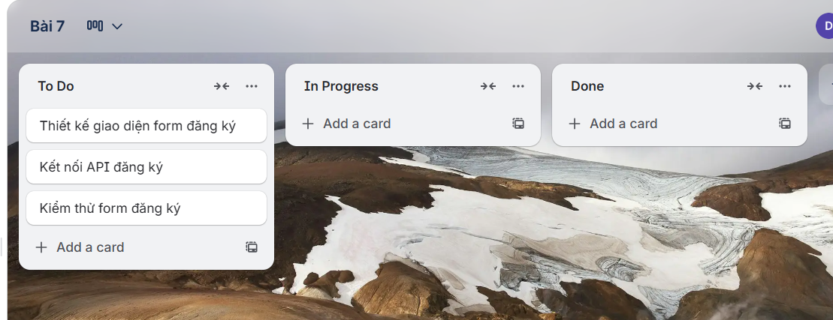

2. Tổng điểm công việc
Tổng: 9 story points (3 task × 3 điểm).

3. Daily Scrum buổi sáng
Thành viên A:
- Hôm qua: Chuẩn bị tài liệu UI.
- Hôm nay: Thiết kế giao diện.
- Cản trở: Chưa rõ màu chủ đạo hệ thống.
Thành viên B:
- Hôm qua: Setup backend.
- Hôm nay: Kết nối API đăng ký.
- Cản trở: API chưa test.
Thành viên C:
- Hôm qua: Viết test case.
- Hôm nay: Kiểm thử form.
- Cản trở: Thiếu dữ liệu test.

4. Burndown Chart cuối ngày

5. Vai trò Scrum Master
- Đảm bảo Daily Scrum đúng 15 phút.
- Gỡ trở ngại nhanh (UI specs, API, dữ liệu test).
- Nhắc nhóm cập nhật Kanban Board.
- Theo dõi tiến độ để hoàn thành Sprint trong 1 ngày.

Phản hồi cuối ngày
Nhóm hoàn thành đủ 9 điểm story. Khó khăn đến từ thiếu thông tin giao diện và API chưa test. Scrum Master đã hỗ trợ liên hệ Product Owner và backend để cung cấp dữ liệu kịp thời.

Bài 8:
1. Kanban Board (To Do – In Progress – Done)
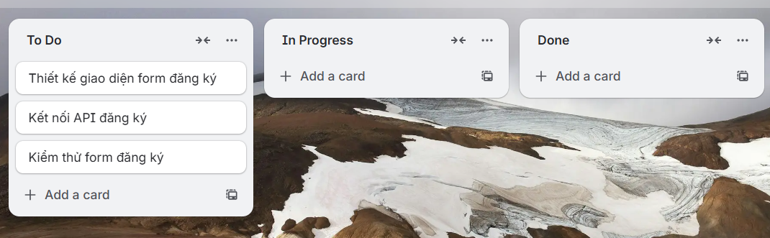

2. Tổng số điểm công việc (Story Points)
Sprint gồm 3 task, mỗi task 3 điểm story:
Task | Điểm
Thiết kế giao diện form đăng ký | 3
Kết nối API đăng ký | 3
Kiểm thử form đăng ký | 3
Tổng điểm Sprint: 9 điểm

3. Daily Scrum buổi sáng
Thành viên A:
- Hôm qua: Chuẩn bị layout giao diện.
- Hôm nay: Thiết kế giao diện form đăng ký.
- Cản trở: Chưa thống nhất màu chủ đạo.
Thành viên B:
- Hôm qua: Setup môi trường backend.
- Hôm nay: Kết nối API đăng ký.
- Cản trở: API chưa test.
Thành viên C:
- Hôm qua: Tạo test case.
- Hôm nay: Kiểm thử form đăng ký.
- Cản trở: Thiếu dữ liệu test.

4. Burndown Chart cuối ngày

Biểu đồ thể hiện giảm từ 9 → 0 story points trong 1 ngày.

5. Vai trò Scrum Master
- Đảm bảo Daily Scrum đúng 15 phút.
- Loại bỏ các trở ngại ngay khi phát hiện.
- Nhắc nhóm cập nhật Kanban Board liên tục.
- Theo dõi burndown để đảm bảo Sprint hoàn thành đúng trong ngày.

Phản hồi cuối ngày
Nhóm hoàn thành 9 điểm story đúng thời gian. Khó khăn gồm API chưa test và thiếu dữ liệu kiểm thử. Scrum Master hỗ trợ liên hệ backend và cung cấp dữ liệu mẫu, giúp nhóm hoàn thành Sprint.
Bài 9:

1. Phân tích vấn đề
Vấn đề | Dấu hiệu | Nguyên nhân | Rủi ro
Daily Scrum lệch Sprint Goal | Không nhắc Sprint Goal; không nêu trở ngại | Không hiểu mục đích Daily Scrum | Đi sai hướng, không đạt Sprint Goal
Daily Scrum kéo dài | 22–25 phút | Thảo luận kỹ thuật trong họp | Giảm năng suất, sai tinh thần Scrum
Kanban tắc nghẽn | 8 task In Progress, Done chỉ 2 | Không có WIP Limit | Không tạo giá trị hoàn thành
Burndown đi ngang | 5 ngày giảm 52→47 | Task không hoàn thành | Nguy cơ Sprint thất bại

2. Scrum Master can thiệp
Vấn đề | Hành động Scrum Master | Hỗ trợ ai | Thời điểm
Daily Scrum lệch Sprint Goal | Nhắc trả lời theo Sprint Goal và 3 câu hỏi chuẩn | Dev team | Ngay trong Daily Scrum
Daily Scrum quá dài | Ngăn thảo luận kỹ thuật; giữ timebox 15 phút | Dev, QA | Trong buổi họp
Kanban tắc nghẽn | Thiết lập WIP Limit (3) và ưu tiên hoàn thành | Dev Lead, QA | Sau Daily Scrum
Burndown đi ngang | Yêu cầu hoàn thành task trước khi kéo task mới | Dev + QA | Theo dõi trong ngày

3. Mô phỏng Daily Scrum ngày thứ 6
Dev A: Hôm qua tôi hoàn thiện API đặt lịch. Hôm nay tích hợp thông báo. Trở ngại: cần xác nhận thông số.
Dev B: Hôm qua tôi làm UI lịch khám. Hôm nay kết nối backend. Không trở ngại.
Dev C: Hôm qua xử lý logic nhắc lịch. Hôm nay kiểm thử push notification. Trở ngại: server delay.
QA: Hôm qua viết test case API. Hôm nay chạy test chức năng. Trở ngại: thiếu mock data.
Scrum Master: Cảm ơn mọi người. Các trở ngại sẽ được xử lý sau cuộc họp. Giờ team tiếp tục theo Sprint Goal.

4. Burndown Chart lý tưởng & thực tế

Lý tưởng (Ideal):
Ngày 1: 52
Ngày 2: 46
Ngày 3: 40
Ngày 4: 34
Ngày 5: 28
Ngày 6: 22
Ngày 7: 16
Ngày 8: 10
Ngày 9: 5
Ngày 10: 0
Mô hình lý tưởng giúp Sprint đạt mục tiêu vì mỗi ngày đều hoàn thành giá trị, không dồn việc.

